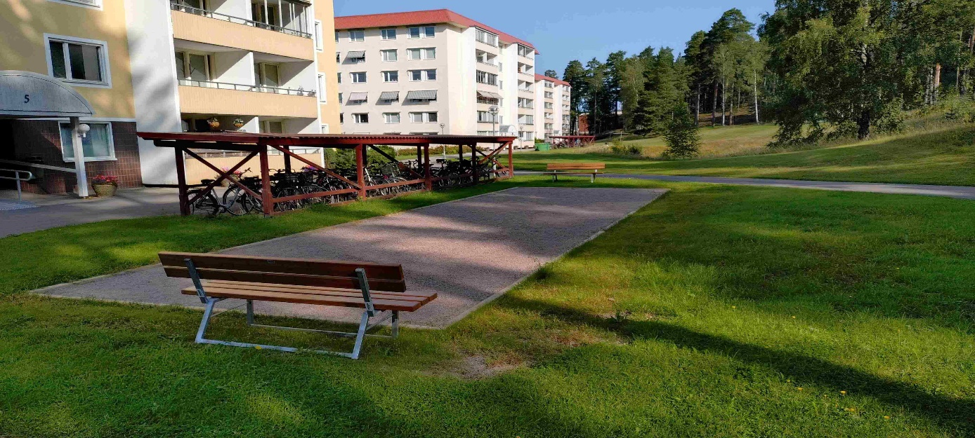

Brf Granaten

inbjuder till

INVIGNING AV BOULE BANA o GRILLPLATS

Tisdagen den 17 september

Plats: Sofia Dahlbergs gata 5

Tid: 16.30

Ta med boule klot om ni har, annars finns det att låna!

Föreningen bjuder på korv med bröd, samt dryck

OBS! Anmälan senast 15 september till

Birgitta Gren 070 587 41 11

VÄLKOMNA

Fritidskommittéen